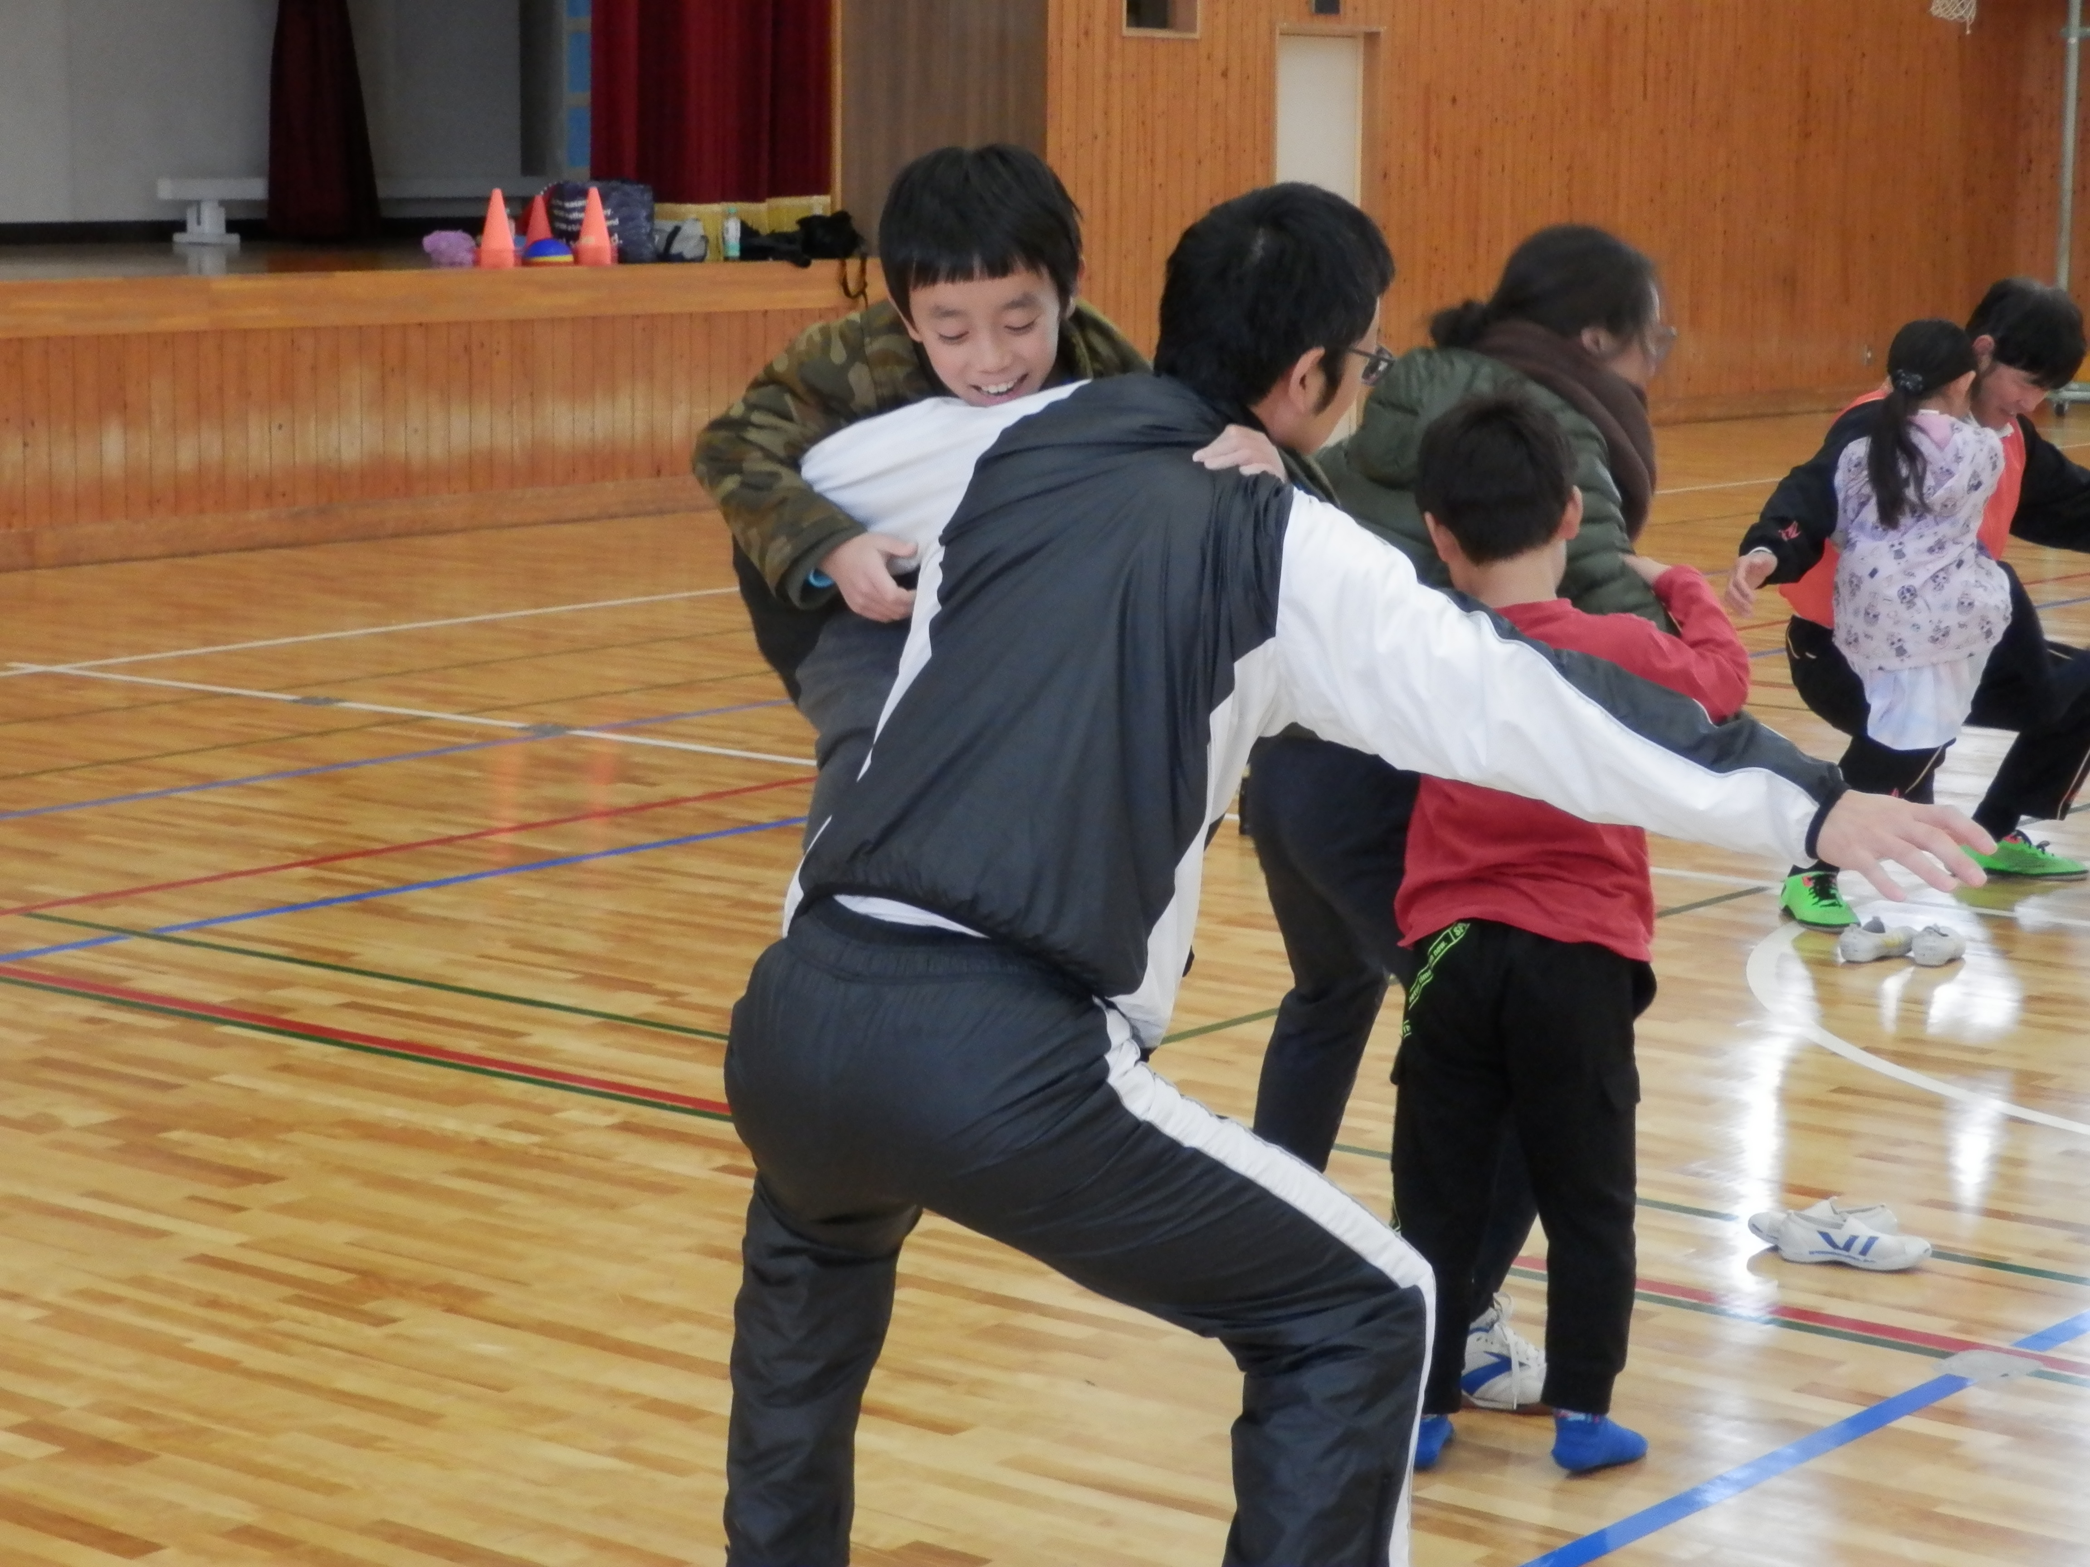
１．期日・時間
令和６年 1１月３０日（土）
午前 ９時００分～１１時３０分

２．場 所 堀金総合体育館

３．参 加 者 小学１年生から小学３年生と保護者
申込期間: １０月９日（水）～随時受付中

４．持 ち 物 上履き・飲み物・タオル１人１枚

５．参 加 費 １人：２００円（保険料含む）

＊ 参加料は当日受付で、お支払いください。

講 師 安曇野市スポーツ推進委員
日本体育協会公認スポーツ指導者
細 野 築 三 さん

スポネット常念 子ども運動教室講師 毎週月曜日

講師からのお誘い：神経系が一番成長する幼少期に、遊びの要素を取り入れた運動を
行い、親子で楽しみながら運動能力＆脳力を発達させ、動きの
ポイントなど、ご家庭で簡単にできるようにお伝えします。
安曇野ﾌｧﾐﾘｰｽﾎﾟｰﾂｶﾌｪ

ファミリーで参加してみませんか!!
家族で動き作り運動
住 所 | 安曇野市 |  |  |  | 電 話
ふりがな  大人氏名 |  | 年齢 |  | ふりがな  子供氏名 |  |  |  | 学年
主催：安曇野市／安曇野総合型地域スポーツクラブ スポネット常念
後援：信濃毎日新聞社／市民タイムス ／ＭＧプレス

‘家族で
動き作り運動 申込書
申込書に必要事項を記入し、
✄✄✄ 切 り 取 り 線 ✄✄✄✄✄✄✄✄✄✄✄✄✄✄✄✄✄✄✄✄✄✄✄✄✄✄✄✄✄✄✄✄✄✄✄✄✄✄✄✄✄✄✄✄✄✄✄✄✄✄✄
安曇野市委託事業
堀金総合体育館事務局
堀金総合体育館へ提出して下さい。
ファミリースポーツカフェのメニュー
第７弾「家族で動き作り運動」を開催します。
メニュー
問合せ、申込先
電話：７２－６３４０
先着25組

